**Procédure d’installation Xilinx**

Lancer le fichier xsetup.exe du disque dur.

Cliquez sur ignore de la fenêtre « checking For Latest Version »

Cliquez sur ignore de la fenêtre « Could not connect to internet ».

**La connexion à internet de l’installer à travers le réseau Divtec ne fonctionne pas !**

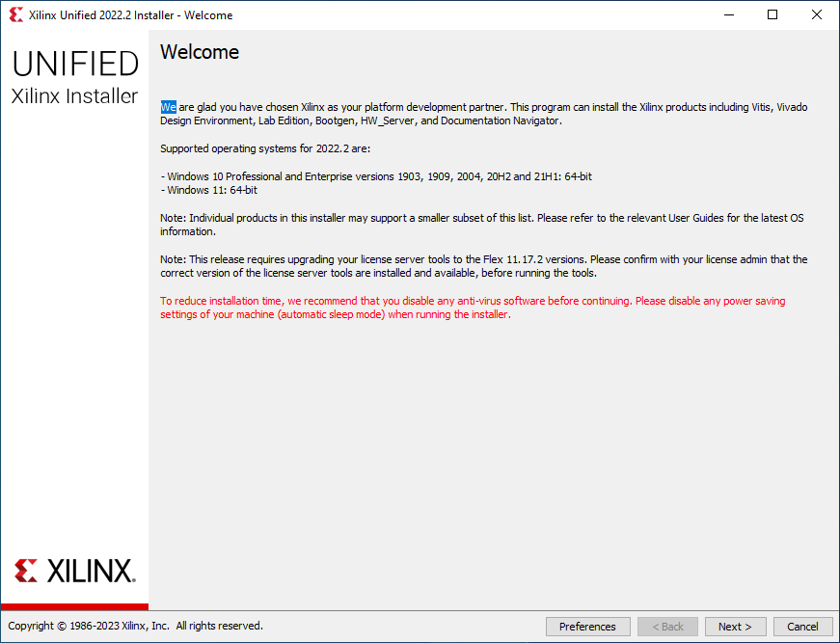

Cliquez sur next.

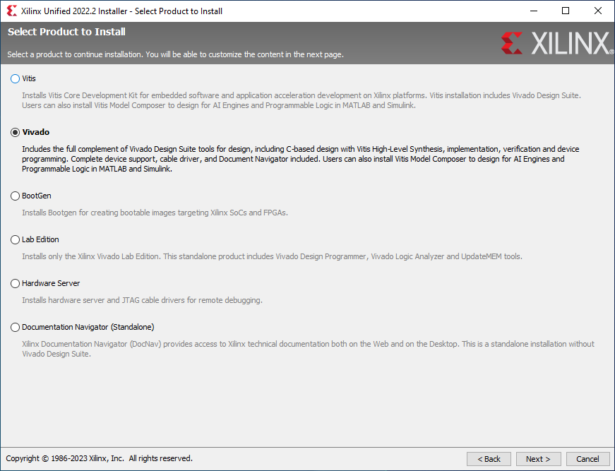

Sélectionner Vivado puis cliquez sur next

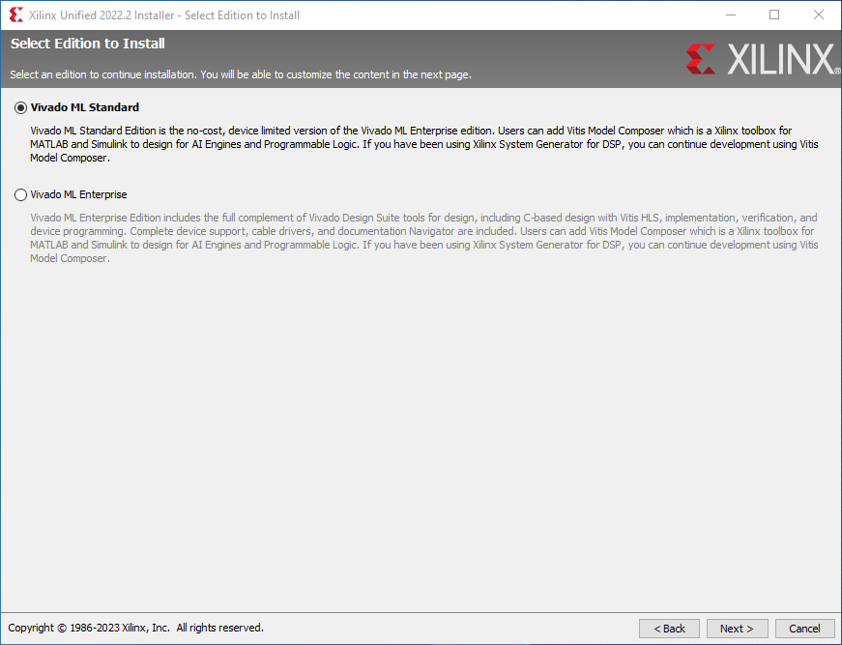

Sélectionner Vivado ML Standard, puis cliquez sur next

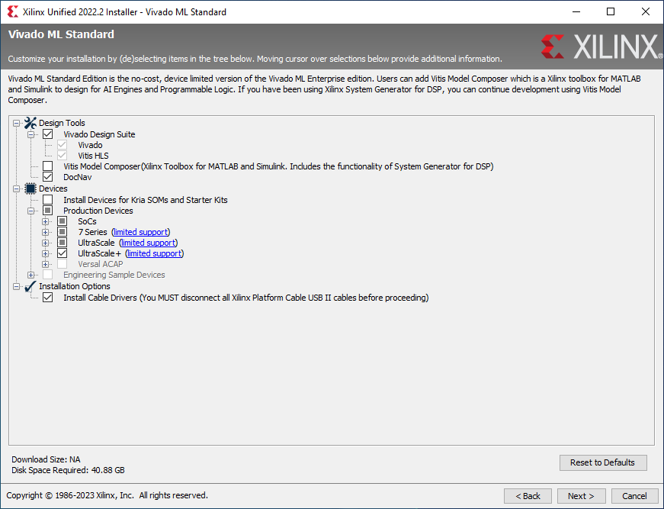

Déselectionner « Vitis Model Composer » et « Install Devices for Kria… », puis cliquez sur next.

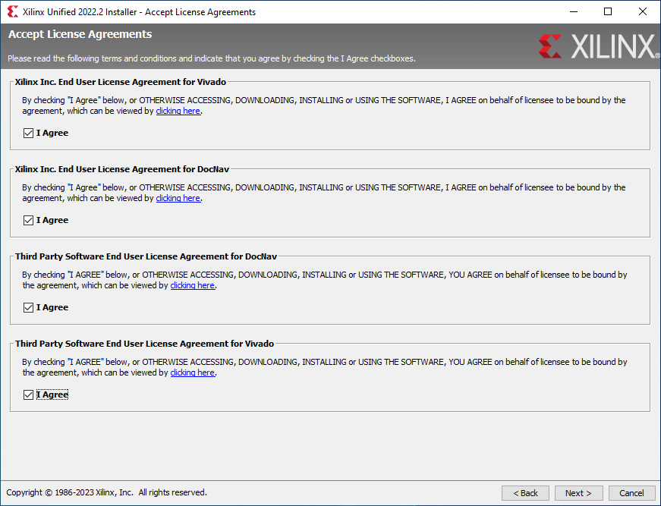

Cochez les cases **I Agree** puis cliquez sur next.

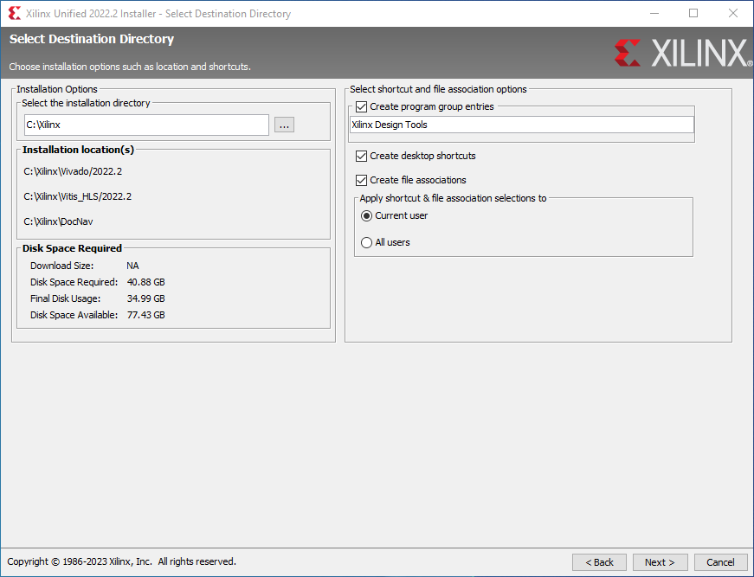

Cliquez sur Next.

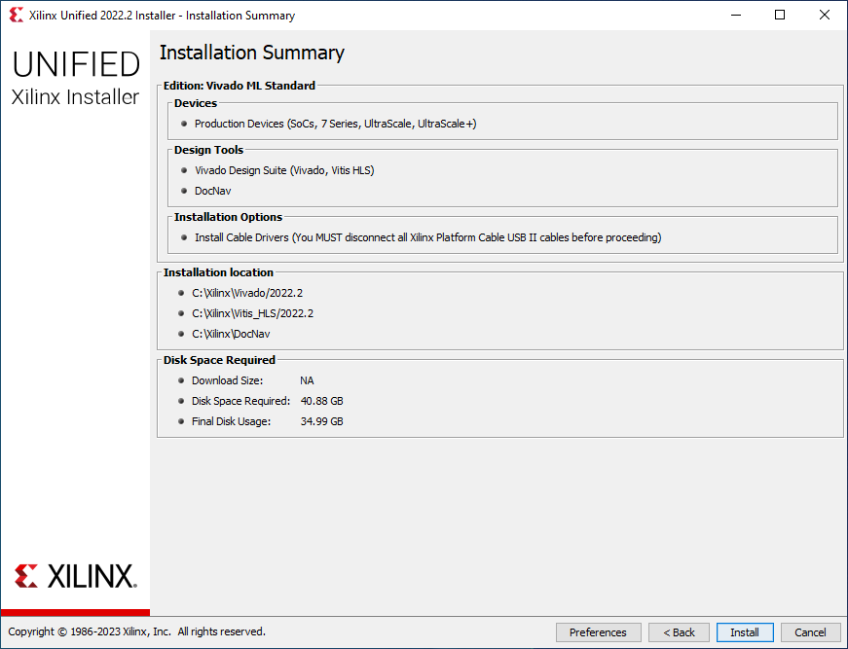

Cliquez ensuite sur Install.

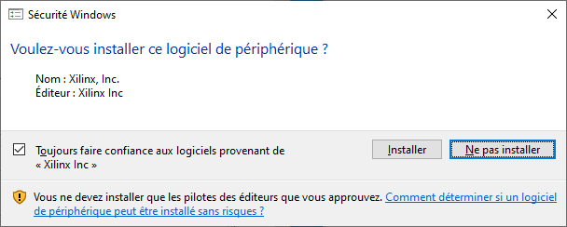 Cliquez sur Installer.

Une fois l’installation terminé :

* Copier le dossier **board_files** qui se trouve sur le disque dur à l’emplacement suivant \Xilinx\vivado-boards-master\vivado-boards-master\new\ Et le copier sur votre ordinateur dans C:\Xilinx\Vivado\2022.2\data\boards
* Copier églament le dossier **digilent-xdc-master** dans vos documents, il contient le fichier de contrainte pour la carte Basys3.